Задания на период карантина с 27.01.2022 по 02.02.2022
ИЗО
Нарисовать иллюстрацию к любому рассказу или сказке пермских писателей (Астафьев ВП, Бианки ВВ, Воробьёв ВИ, Давыдычев ЛИ, Кузьмин ЛА и т.д.)
(Из интернета и книг картинки не срисовывать!)
География
пар.13 (вопросы 1-2, 6), пар.14 (вопросы 1-5)
История
пар.28 (вопросы 1-3), пар.29 (вопросы 1-2), пар.30 (вопросы 1-3)
Биология

Прочитать § 16 (Значение живых организмов в природе и жизни человека), выполнить письменно в тетради задания с 77 (А, Б, В) и проверьте себя, отвечая на вопросы 1-15 с 76-77 устно

Для подготовки к к/р повторить §9-15

Видеоуроки биология 5 класс значение живых организмов в природе и жизни человека

https://yandex.ru/video/preview/?text

Английский язык

- Замени слова/словосочетания нужным местоимением “HE, SHE, IT, WE, THEY”:
cat and horse………… | Tom ……………
Jack and I ………….. | sister ………….
You and Dave ……….. | sunshine ……….
cheese ……………… | parents …………..
Pamela ……………… | scissors ...................
geese ……………. | piano …………….
school …………. | milk ……………
children ……….. | feet …………..
bicycle ………… | tennis ………….
son ……………. | sky …………….
shop ……………. | papers …………
Mr. Green …………… | picture ………..
friendship …………. | The Riggs family ………..

- Выбери правильный ответ:

- Maggie and Carol …………… good friends.
a) am b) are c) is d) isn’t

- Sue ………. a science teacher.
a) are not b) is c) are d) am

- Mark Steven ………….. a student at Kennedy High School. It …….. an old school.
a) am / is b) are / is c) is / am d) is / is

- Margarita ……….. from Spain. I ………….. from Turkey.
a) is / am b) are / is c) am / is d) is / are

- You and I ……………… at the same age.
a) am isn’t c) are d) is

Задания делаем в тетради! Выполненные дз (фото) присылать на электронный адрес s_o.pr@mail.ru
Физическая культура
- Заведите тетрадь по физической культуре. Напиши о значении правильной осанки для здоровья человека. Составьте комплекс упражнений на формирование правильной осанки. Запишите в тетрадь.
- Выберите из ряда лишнее по смыслу слово. Объясните свой ответ (1 предложение) и запиши в тетрадь.
Пробежка, двойное ведение, передача, фол.
Баскетбол, футбол, гандбол, волейбол
- Сделайте кроссворд на тему «волейбол». 14 вопросов
- Выполнять комплекс упражнений
https://youtu.be/DtUFiuAdkFw
Технология (девочки)
ДЗ по технологии девочки: Выполнить задание по теме «Ручные стежки и строчки» по ссылке https://learningapps.org/1457512 (Фото выполненной работы принести на урок!)
Русский язык
В тетради для правил записать правила и выучить: п. 70-87. Упр.420,419,390,сочинение о воде. Упр.437, 447,451,459,462. Учи.ру: олимпиада, карточки, тест, мониторинг.
Литература
Прочитать и ответить на вопросы письменно: И.А.Бунин «В деревне», И.А.Бунин «Лапти», В.Г.Короленко «В дурном обществе», П.П.Бажов «Медной горы Хозяйка».
Математика
Фото заданий отправлять ВК https://vk.com/id172657190 (Елизавета Кокшарова), либо на электронный адрес koksharova.elizaveta.98@mail.ru до 18.00!

Пар. 24 № 645, 646, 647, 652, 654, 657, 658, 659, 660.
Самостоятельная работа по вариантам.
Стр. 167 – 168 решить тест

Самостоятельная работа по теме
«Прямоугольный параллелепипед».
Вариант 1.
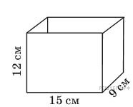
- Найдите длину всех рёбер и площадь поверхности прямоугольного параллелепипеда изображённого на рисунке.

- Найдите площадь поверхности и объём куба с ребром 8см.

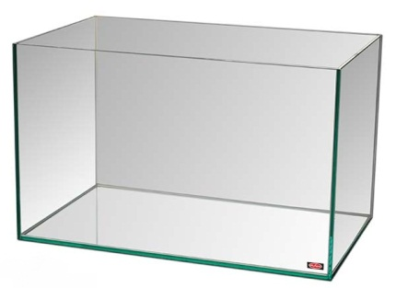
- Определите объём аквариума, если его длина1м, ширина в 2 раза меньше длины и на 30 см. меньше высоты. Ответ дайте в дм^{3.}

4. Два ребра прямоугольного параллелепипеда выходящих из одной вершины равны 12см и 3 дм. Объём параллелепипеда равен 3240 см3. Найдите третье ребро, выходящее из той же вершины.
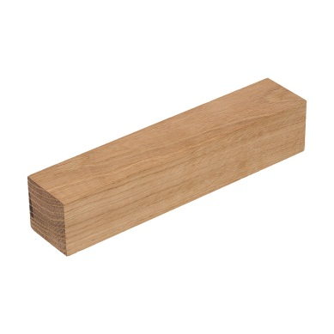
5. Михаил решил покрасить деревянный брусок, с измерениями 20 см, 20 см и 10 дм. Хватит ли ему 20

Самостоятельная работа по теме
«Прямоугольный параллелепипед».
Вариант 2.
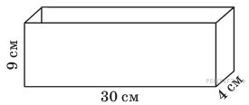
- Найдите длину всех рёбер и площадь поверхности прямоугольного параллелепипеда изображённого на рисунке.

- Найдите площадь поверхности и объём куба с ребром 9см.

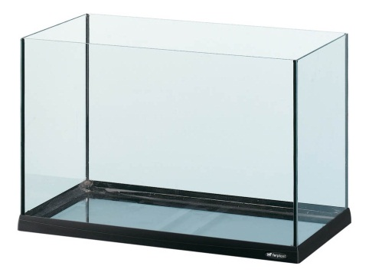
- Определите объём аквариума, если его длина1м, ширина на 60 см меньше длины и в 2 раза меньше высоты. Ответ дайте в дм^{3.}

4. Два ребра прямоугольного параллелепипеда выходящих из одной вершины равны 12см и 4дм. Объём параллелепипеда равен 3360 см³. Найдите третье ребро, выходящее из той же вершины.
5. Михаил решил покрасить деревянный брусок, с измерениями 30 см, 30 см и 10 дм. Хватит ли ему 200 гр. краски, если её расход 2гр. на 1 дм³ .

